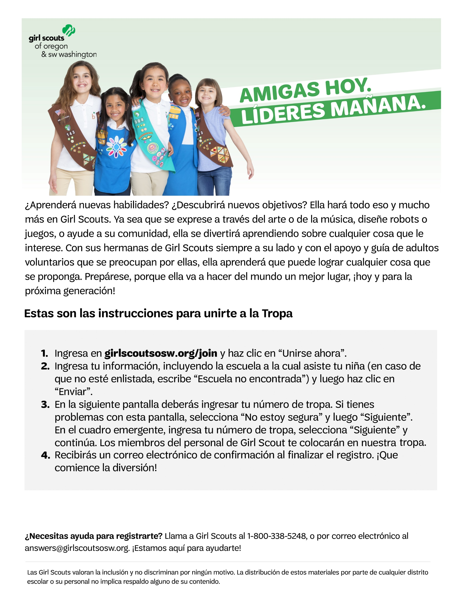

[Número de tropa].

¿Tienes preguntas sobre la tropa?Ponte en contacto con [Nombre del líder de la tropa] en [número de teléfono de la tropa] o [correo electrónico de la tropa].